Влияние прикуса на звукопроизношение.
Сейчас растет процент детей, у которых нарушено звукопроизношение. И это связанно не только со слабостью мышц артикуляционного аппарата, нарушением фонематического слуха, неблагоприятным речевым окружением, но и с прикусом.
Важно не только найти причину в более младшем возрасте и устранить ее, но и понять почему она может возникнуть и предотвратить возможность ее появления.
В данной статье я постараюсь кратко и емко описать варианты прикуса, причины возникновения и рассказать о различных упражнениях на дыхание и глотания. Дать небольшие рекомендации родителям о возможности предотвращения проблемы на ранних этапах развития малыша.
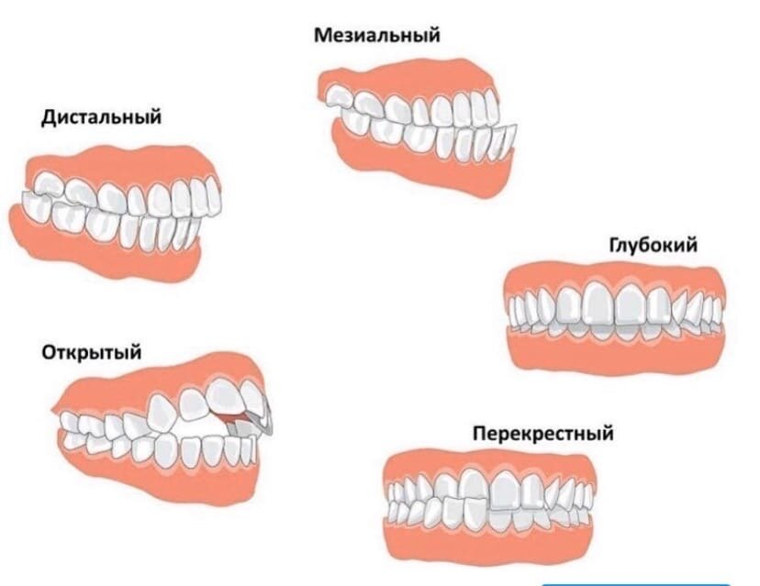
Дистальный, глубокий и прямой прикус ведет к губно-зубному, призубному сигматизму.
Мезиальный, открытый прикус приводит к нарушению шипящих звуков, межзубному сигматизму.
Перекрестный, боковой открытый прикус ведет к боковому сигматизму.
Причины нарушения прикуса:
1) необоснованно длительное сосание пустышки, бутылки;
2) длительное грудное вскармливание;
3) сосание пальца или губы, языка, др. предметов;
4) инфантильное глотание;
5) несформированный стереотип жевания;
6) прокладывание языка между зубами;
7) ротовое/смешанное дыхание;
8) нарушение произношения звуков;
9) бруксизм.
! Важно отметить, что отсутствие смыкания губ в покое – основной признак ротового дыхания. Можно провести тест: попросить ребенка набрать в рот воды и подержать ее, сколько он сможет. Дети с привычным ротовым дыханием проглатывают воду уже через 30-35 секунд.
Для развития речевого дыхания можно использовать различные подручные средства:
- надувание воздушного шара, мыльные пузыри,
- сдувание перышка или кусочка бумаги с руки,
- дуть на маленькие вертушки,
- игра в «мини-футбол», где мячик в ворота забивается при помощи трубочки,
- игры с водой (надувание мыльной пены через трубочку, пускание корабликов, переваливание шарика для настольного тенниса в стаканчики с водой),
- задувание свечки с разной силой и многое другое.
То есть любое упражнение можно превратить в увлекательную игру!
Несформированный стереотип жевания возникает увлечения перетертой пищей. К ней относятся различные пюре, котлеты, супы-пюре и т.д. Ребенок должен больше грызть, откусывать, пережевывать, тем самым развивая мышцы челюсти.
Также необходимо не забывать о развитии глотания. При нарушении функции глотания можно выполнять следующие упражнения:
- Зевать, широко раскрывая рот.
- Изображать свист без звука, напрягая ротовую полость.
- Твердо произносить звуки «а» и «э» (как бы тужась) – 3-5 раз.
- Высунув язык, говорить звук «г».
- Беззвучно произносить звук «ы», выдвигая вперед нижнюю челюсть.
- Глотать капли воды из пипетки.
- На сколько хватает выдоха тянуть звук «м», сомкнув губы.
- Постукивая пальцами по гортани на одном выдохе тянуть звук «и» то низко, то высоко.
Это небольшие рекомендации, которые может выполнять каждый родитель, если хочет, чтобы у его ребенка не было проблем с прикусом и сопутствующих нарушений.
Желаю всем удачи!!!
Учитель-логопед: Ковалева Любовь Вячеславовна

